Technológia
Orechová náplň – príprava
Náplň má svetlejšiu farbu, vláčnu konzistenciu a jemne zrnitú štruktúru. Vyznačuje sa jemnou orechovou chuťou s príchuťou vanilky a rumu. Na získanie väčšej vláčnosti sa do náplne pridáva škrobový sirup. Na kvalitu a trvanlivosť náplne vplýva dodržiavanie technologického postupu výroby. Dôkladná čistota, správne použité piškótové omrvinky, dokonalé prevarenie zmesi mlieka, cukru a škrobového sirupu so zomletými jadrami orechov. Dokonalé prevarenie zničí všetky kvasinky a baktérie, ktoré sú príčinou, že sa náplň kazí. Nikdy sa náplň nesmie prevárať s omrvinkami, lebo varením sa omrvinky rozvaria, náplň je potom ťažká, mazľavá a kašovitá. Omrvinky musíme pridávať až po čiastočnom vychladnutí uvarenej zmesi.

Jadrová náplň – príprava
Jadrová náplň sa pripravuje rovnako ako orechová náplň. Namiesto orechov sa používa pražená mletá podzemnica (arašidy) a postrúhané horké perisko (marhuľové jadrá). Chuť tejto náplne je podzemnicová, doplnená príchuťou horkých mandlí.

Surovinové zloženie na 1 kg jadrovej náplne :
cukor 0,200 kg
sušené mlieko 0,070 kg
voda 0,300 kg
podzenica 0,200 kg
perisko 0,030 kg
škrobový sirup 0,050 kg,
piškótové omrvinky 0,220 kg
rumový výťažok 0,020 kg
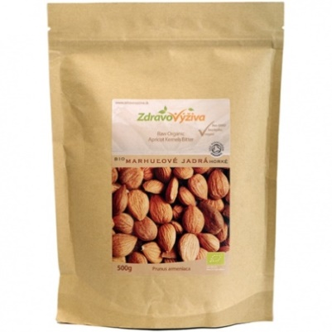
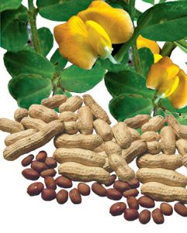

Podzemnica olejná (arašidy). Horké perisko (marhuľové j

Pišingerova náplň – príprava

Pišingerovu náplň možeme pripravovať v 4 príchutiach:
- s príchuťou mandlí,
- s príchuťou lieskových orieškov,
- podzemnice (arašidy),
- s príchuťou kokosu.

Pišingerove náplne sú ľahko rozotierateľné, majú svetlú kakaovú farbu, chuť po použitých jadrách, s príchuťou cukrárenskej kakaovej polevy.

Suroviny na 1 kg náplne:
práškový cukor 0,300 kg
stužený pokrmový tuk 0,200 kg
jadrová pasta 0,350 kg
cukrárenská kakaová poleva 0,120 kg
kakaový prášok 0,030 kg
vanilkový cukor 0,010 kg

Výrobný postup:
Rozpustená kakaová poleva sa rozmieša s pastou (mandľovou, orieškovou, arašidovou, kokosovou), s práškovým cukrom a kakaovým práškom. Do zomletej hmoty sa pridá mierne zomletý stužený pokrmový tuk a dôkladne sa vyšľahá.

Náplne na pečenie – charakteristika
Sú určené na plnenie surových polotovarov – ciest.
Patria sem:
- orechová
- jadrová
- kokosová
- maková
- tvarohová
- ostatné náplne – ovocné ( marmelády, slivkový lekvár )

Orechová náplň: je svetlohnedej farby, vláčna, zrnitá, s výraznou chuťou orechov a vanilky.
Suroviny: mlieko, kryštálový cukor, orechy, piškótové omrvinky, vanilkový cukor, rumová esencia.
Mlieko s cukrom sa uvarí. Do vriacej zmesi sa nasypú zomleté orechy a zmes sa za stáleho miešania trochu povarí. Po vychladnutí sa pridajú piškótové omrvinky. Náplň sa prichutí vanilkovým cukrom.

Maková náplň: je tmavosivej farby, zrnitá, s výraznou chuťou maku.
Suroviny: kryštálový cukor, mlieko, margarín alebo maslo, piškótové omrvinky, vanilkový cukor, mletá škorica, citropasta, mletý mak,
Mlieko s cukrom a tukom sa uvarí. Keď zmes zovrie, pridá sa zomletý mak a za stáleho miešania sa náplň varí. Po uvarení sa čiastočne vychladí, pridajú sa piškótové omrvinky a všetko sa dôkladne premieša, zároveň sa pridajú chuťové prísady.

Tvarohová náplň: je svetlej farby, hladkej konzistencie, tvarohovej sladkej chuti, s príchuťou citrónu a vanilky.
Suroviny: mäkký tvaroh, kryštálový cukor, žĺtka, vanilkový cukor, citropasta,
Tvaroh sa vymieša s kryštálovým cukrom, chuťovými prísadami a tekutými žĺtkami.

